

Наставен предмет: Македонски јазик
Тема: Ја почитувам и ја истражувам вистината
Програмско подрачје: Изразување и творење
Наставна содржина: “Роденден” стр.160
- Пишување на покана
Цели на часот:
-Да се оспособува да разликува песна од другите видови на текстови;
-Да се оспособи за убаво рецитирање на песни;
-Да знае зошто и како се прославува роденден;
-Да знае дека поканата за некоја прослава може да се упати усно или да се напише.
- Да се оспособи да пишува роденденска покана.
Активност на ученикот: Изразно рецитира, дава свои претпоставки и заклучоци, го планира својот роденден, пишува роденденска покана.
Активност : Што содржи поканата за роденден го согледуваме преку читање на поканите од славениците за роденден упатени до другарчиња во учебникот на стр.161. На учениците им се прикажува и покана за роденден за воочување на содржината и како е украсена поканата. ( името на поканетиотгостин, местото каде ќе се прослави роденденот, и во колку часот).
Повод за давање на покана може да биде и друга прослава. (раѓање, крштевка)



Драга Маја,
Со радост те поканувам
дома на 30. октомври во 18 часот
на прославата на мојот
ОСМИ РОДЕНДЕН
Дарко

Учениците имаат за задача да го испланираат нивниот роденден и тоа да го забележат....... како помош ќе послужат прашања дадени од учебникот страна 161. Колкумина ќе поканиш на прославата на твојот роденден? Кого ќе поканиш? Каде ќе го прославиш? Како ќе ја украсиш просторијата каде што ќе се одвива прославата? Какви покани ќе изработиш за твоите гости?
Читање на податоците кои се потребни за да се испланира роденденот.

Сите ученици ги искажаа своите интереси и со големо задоволство ги споделија со останатите
Импликации за работа во иднина: Оваа наставна содржина нуди можност за активности поврзани со усното искажување на учениците, со цел да се подобрува и да поттикнува литературно творење и како да ги изработат поканите за својот роденден.
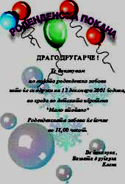
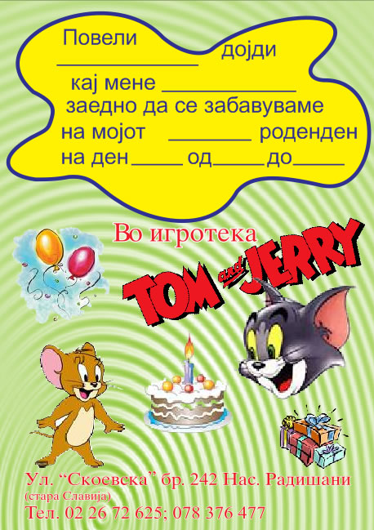

Домашна работа: Напиши покана за твојата роденденска прослава

